РИС-25-2Б Стариков Глеб

Максимальный элемент массива

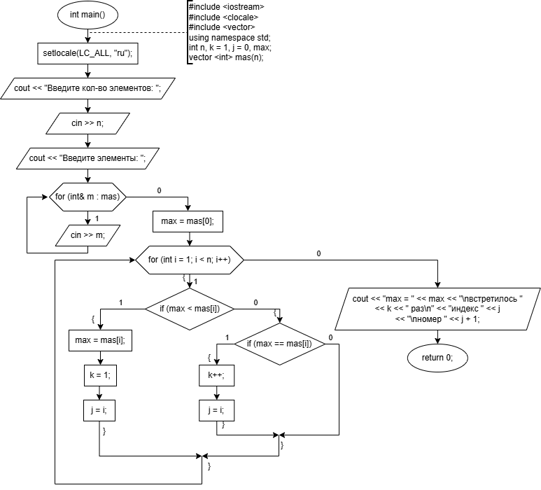

#include <iostream>
#include <clocale>
#include <vector>
using namespace std;

int main() {
setlocale(LC_ALL, "ru");

int n;
cout << "Введите кол-во элементов: ";
cin >> n;

if (n <= 0) {
cout << "Ошибка";
return 0;
}

vector <int> mas(n);

cout << "Введите элементы: ";
for (int& m : mas) {
cin >> m;
}

int max = mas[0], k = 1, j = 0;
for (int i = 1; i < n; i++) {

if (max < mas[i]) {
max = mas[i];
k = 1;
j = i;
}

else if (max == mas[i]) {
k++;
j = i;
}
}

cout << "max = " << max << "\nвстретилось " << k << " раз\n" << "индекс " << j << "\nномер " << j + 1;
}

